В столице снизилось количество пострадавших в результате происшествий

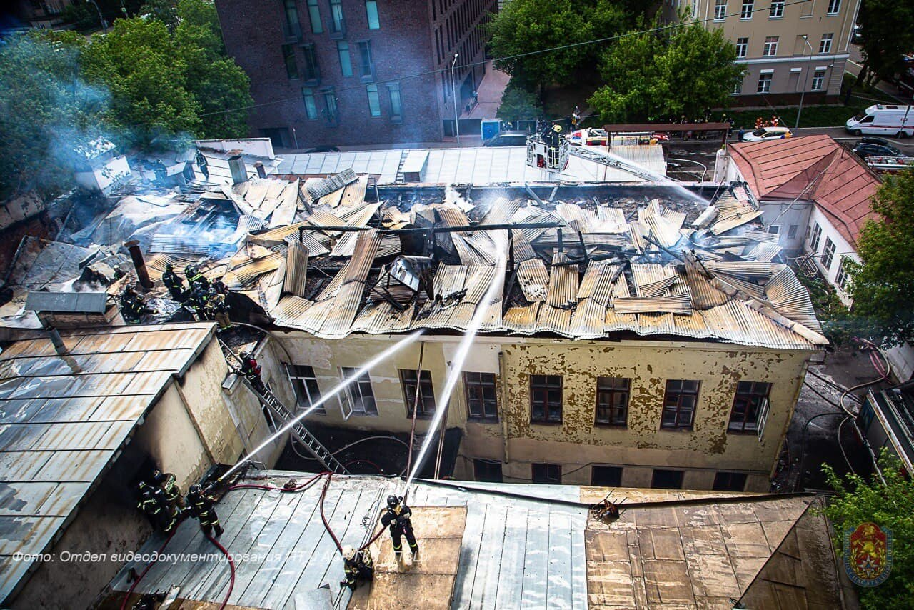
Благодаря профилактическим мероприятиям число пострадавших в результате происшествий по сравнению с прошлым месяцем уменьшилось: в течение мая спасателями и пожарными Пожарно-спасательного центра оказана помощь 74 москвичам.
В течение месяца московские спасатели ликвидировали последствия 2059 происшествий, включая 1535 выездов для оказания социальной помощи при угрозе жизни и здоровью людей и выполнения поисково-спасательных работ. Специалисты 114 раз выезжали для удаления ртути из помещений и проведения замеров ПДК. В прошлом месяце сотрудники аварийно-спасательных и пожарно-спасательных отрядов участвовали в ликвидации 162 дорожно-транспортных происшествий и тушении 197 пожаров.
Для предотвращения пожаров и других происшествий на территории мегаполиса работниками Пожарно-спасательного центра за месяц проведено 5 184 профилактических мероприятий среди жильцов жилых домов, в лесопарковых зонах, в организациях и на объектах социальной защиты населения и здравоохранения. С жителями столицы в зоне ответственности отрядов проведено 7 268 профилактических бесед по вопросам пожарной безопасности и действиям в случае возникновения пожара с охватом более 17 тысяч человек. Для школьников и студентов организовано 136 открытых уроков по правилам безопасности.
В летний период сотрудники Центра участвуют в рейдах «профилактические субботы», которые позволяют держать на контроле пожароопасную обстановку на территории садоводческих, дачных и других товариществ, расположенных в ТиНАО.

